16 Temmuz 2019
TS/Kİ-BÜL/19-54

Türkiye – Avrupa Gelecek Forumu’nun beşincisi 07 – 14 Temmuz tarihleri arasında İstanbul ve Eskişehir’de düzenlendi

TÜSİAD/Berlin Bosphorus Initiative ve Mercator Stiftung tarafından düzenlenen “Türkiye-Avrupa Gelecek Forumu” Türkiye, Almanya ve Avrupa’dan 25-38 yaş arasında 31 genç liderin katıldığı bir eğitim programıdır. Program aracılığıyla 07 - 14 Temmuz tarihleri arasında Türkiye-Avrupa Birliği ilişkilerini ele alan toplantılar ve eğitim modülleri düzenlendi.
TÜSİAD, Berlin Bosphorus Initiative (BBI) ve Mercator Stiftung 07 - 14 Temmuz tarihleri arasında İstanbul ve Eskişehir’de “Turkey-Europe Future Forum / Türkiye-Avrupa Gelecek Forumu” adlı eğitim programının beşincisini düzenledi.
2015 senesinde Avrupalı çeşitli sektörlerden genç liderler arasındaki ortak anlayışı geliştirmek amacıyla kurulan forumun eşbaşkanlığını Almanya Parlamentosu Dış İşleri Komisyonu Eski Başkanı Ruprecht Polenz ile TÜSİAD 2010-2013 Dönemi Yönetim Kurulu Başkanı, TÜSİAD Yüksek İstişare Konseyi Başkan Yardımcısı ve Boyner Holding Yönetim Kurulu Üyesi Ümit Boyner yürütüyor. Ayrıca Forum’a AB Dış İlişkiler ve Güvenlik Politikası Yüksek Temsilcisi Federica Mogherini destek veriyor.
Eğitim programına Türkiye, Almanya ile Avrupa’nın çeşitli ülkelerinden 25-38 yaş arasında 31 genç uzman katılıyor
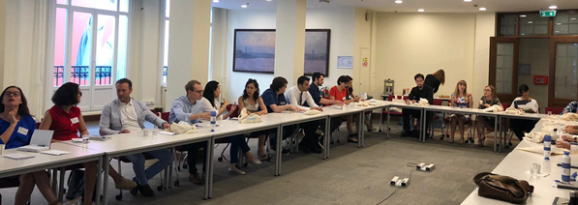
Eğitim programına Türkiye, Almanya ile Avrupa’nın çeşitli ülkelerinden 25-38 yaş arasında 31 genç uzman katılıyor. Program aracılığıyla bu genç liderlerin Türkiye-Avrupa Birliği ilişkilerini ortak incelemesine olanak sağlayan bir platform yaratılması amaçlanıyor.

Bu yılın ana teması: “Türkiye - Avrupa Birliği: İki Yönlü Ortak Sorunların Üstesinden Gelmek” olarak belirlendi
“Türkiye - Avrupa Birliği: İki Yönlü Ortak Sorunların Üstesinden Gelmek” ana temasında gerçekleştirilen bu seneki Forum çerçevesinde, Fransa ve Almanya’nın Avrupa Birliği (AB) politikaları ve reform önerileri, dünyada ve Avrupa’da küreselleşme karşıtı akımlar, Türkiye – AB ilişkilerinin geleceğine ve entegrasyon sürecine yönelik yapıcı katkılar gibi güncel ekonomik, sosyal ve politik trendler ele alındı.
Program çerçevesinde İstanbul’da TÜSİAD Almanya Network Başkanı ve Siemens CEO’su Hüseyin Gelis, Almanya’nın İstanbul Başkonsolosu Michael Reiffenstuel, Sabancı Üniversitesi Öğretim Görevlisi Prof. Bahri Yılmaz, Koç Holding Kurumsal İletişim Koordinatörü Ali Utku Atalay, Bilgi Üniversitesi Öğretim Görevlisi Prof. Halil Nalçaoğlu, Boğaziçi Üniversitesi Öğretim Görevlisi Doç. Dr. Bülent Küçük, Gazetesi Murat Yetkin, Türkiye Gençlik Filarmoni Orkestrası Şefi Cem Mansur ve Kadir Has Üniversitesi Öğretim Görevlisi Prof. Sinem Akgül Açıkmeşe gibi uzmanlarla bir araya gelindi. Ayrıca Hrant Dink Vakfı, Genç İşadamları ve Yöneticiler Derneği, İstanbul Barosu ziyaret edildi.
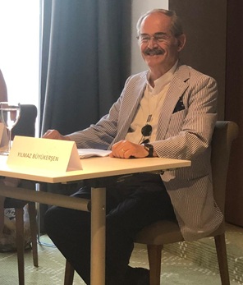
Programın Eskişehir ayağında ise, ESIAD Başkanı Aydın Bandırma ve Başkan Yardımcısı Kenan Işık, Eskişehir Osmangazi Üniversitesi Öğretim Görevlisi Ali Onur Özdemir, Tepebaşı Belediyesi yetkilileri ile toplantılar gerçekleştirildi. Ayrıca Belediye Başkanı Yılmaz Büyükerşen ile bir yuvarlak masa toplantısı düzenlendi.
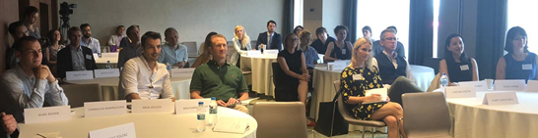
TÜSİAD Yönetim Kurulu Üyesi ve Genel Sekreteri Bahadır Kaleağası’nın onur konuşmacısı olarak katılımıyla düzenlenen akşam yemeğinde, Türkiye – AB ilişkilerinin geleceği ve AB’de dijital dönüşüm gündemi ele alındı.

Mercator Vakfı (www.stiftung-mercator.de/en/)

Mercator Vakfı Almanya'nın önde gelen sivil toplum kuruluşları arasında yer alıyor. Sosyal ilerleme, iklim değişikliği, sanat eğitimi gibi alanlarda, sosyo-politik savunuculuk ve uygulamalı çalışmalara odaklı etkinlikler düzenliyor. Mercator Vakfı ayrıca doğa bilimleri ve beşeri bilimler, eğitim ve uluslararası ilişkiler alanlarında kendi projelerini yürütmekte, dış projeleri desteklemekte ve bu çalışmalarına girişimci, profesyonel ve uluslararası bir yaklaşım getirmektedir.
BBI - Berlin Bosphorus Initiative (www.bbi-de.org)
2013 yılında Berlin’de TÜSİAD’ın öncülüğünde kurulan Berlin Bosphorus Initiative, Türkiye'nin AB entegrasyon sürecinde sivil toplum boyutunun güçlenmesi, Türkiye ve Almanya arasındaki ekonomik ilişkilerinin geliştirilmesi ve iki ülke arasındaki sosyal ve siyasal ilişkilerin güçlendirilmesini amaçlayan bir girişimidir.
